МУНИЦИПАЛЬНОЕ БЮДЖЕТНОЕ ДОШКОЛЬНОЕ ОБРАЗОВАТЕЛЬНОЕ УЧРЕЖДЕНИЕ ДЕТСКИЙ САД КОМБИНИРОВАННОГО ВИДА № 4 КАВКАЗСКОГО МУНИЦИПАЛЬНОГО РАЙОНА

Конспект

спортивного развлечения-квеста

Космическое путешествие

для детей старшей группы

Подготовила и провела инструктор
по физической культуре
Ульяновская Н.С.

2021 г

Цель: формирование у детей старшего дошкольного возраста представлений о космическом пространстве, Солнечной системе и ее планетах, об освоении космоса людьми.
Задачи:
1. Продолжать расширять представление детей о многообразии космоса.
2. Рассказать детям об интересных фактах и освоении космоса.
3. Развивать творческое воображение, фантазию, умение импровизировать во время выполнения заданий в квест-игре;
4. Воспитывать взаимопомощь, доброжелательное отношение друг к другу
Предварительная работа
1.Показать детям презентации о космосе, солнечной системе, космонавтах.
2. Подобрать стихи, загадки о космосе, ракете, звёздах, музыку.
4. Подготовить дидактические игры в соответствии с возрастом.
5. Выбрать подвижные игры и эстафеты по теме.

Спортивное квест-развлечение
«Космическое путешествие»
Дети под музыку «Космос ждет» входят в спортивный зал.
Ребята, 12 апреля 1961 года в космос впервые в мире полетел наш советский космонавт Юрий Алексеевич Гагарин. И теперь каждый год наша страна отмечает этот день как День космонавтики.
Юрий Гагарин принес славу нашей Родине. Мы с вами, дорогие дети, можем гордиться им. В честь первого космонавта Земли называли города, улицы, площади и даже цветы! В Голландии вывели сорт тюльпанов и назвали «Юрий Гагарин».
Инструктор по физкультуре предлагает отправиться в космическое путешествие.
Инструктор по физкультуре: Наш корабль-космоход Отправляется в полёт. На старт, внимание, Проверим зажигание:
Считаем:10, 9, 8, 7, 6, 5, 4, 3, 2, 1, Пуск! Полетели!
Проводится спортивно-музыкальная разминка «Я ракета»

- Игра «Ждут нас быстрые ракеты»
Инструктор по физкультуре : на полу перед вами лежат обручи – это ракеты. Ракеты одно, двух, трех, четырех- местные, это зависит от того какая цифра написана на ракете. В одноместной ракете полетит один космонавт, в двухместной два, в трехместной три члена экипажа, в четырехместной – экипаж из четырех человек. Вы по команде должны встать в обручи по два, три и т.д.
Дети идут по кругу и говорят слова: Ждут нас быстрые ракеты для полета по планетам. На какую захотим, на такую полетим. Но в игре один секрет опоздавшим места нет!
(По окончании слов занимают свои места в обручах).
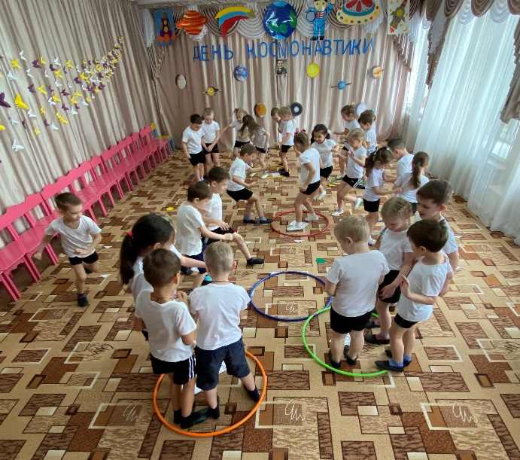

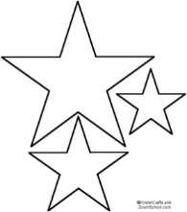
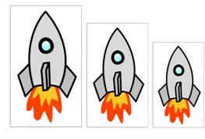
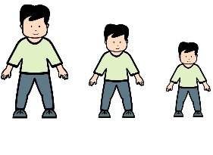
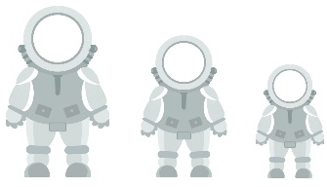
- Игра «Подбери экипаж в космос»

Каждой группе детей из 4 человек выдается комплект: 3 космонавта, 3 скафандра, 3ракеты, 3 звезды разного размера. Детям надо подобрать экипаж по размеру и отправить в полет.
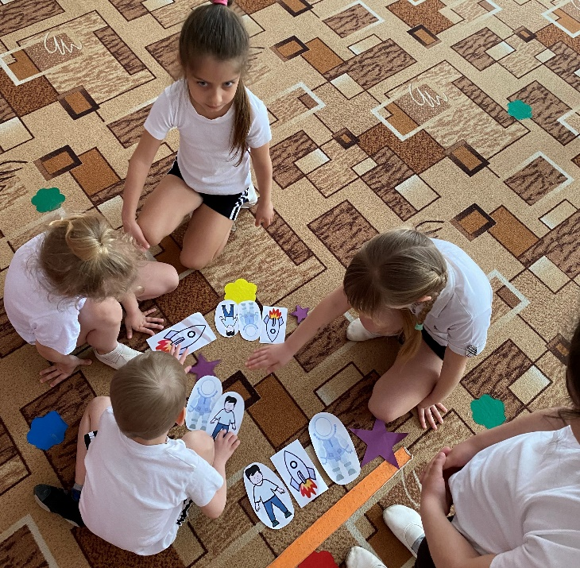
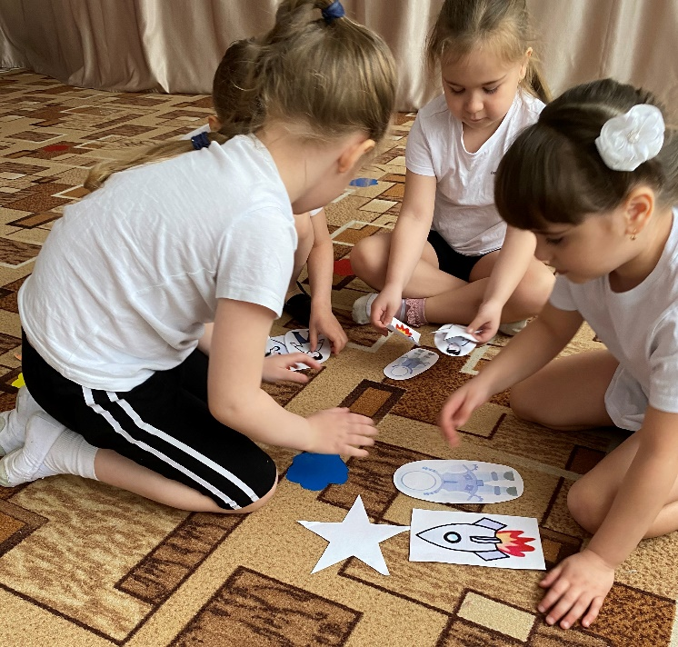

Инструктор по физкультуре : продолжим полет
- Эстафеты
- «Переноска предметов в невесомости» (2 ребенка держат две палки, на которых лежит мяч. Надо донести до финиша и обратно, передать палки с мячами двум другим участникам.)
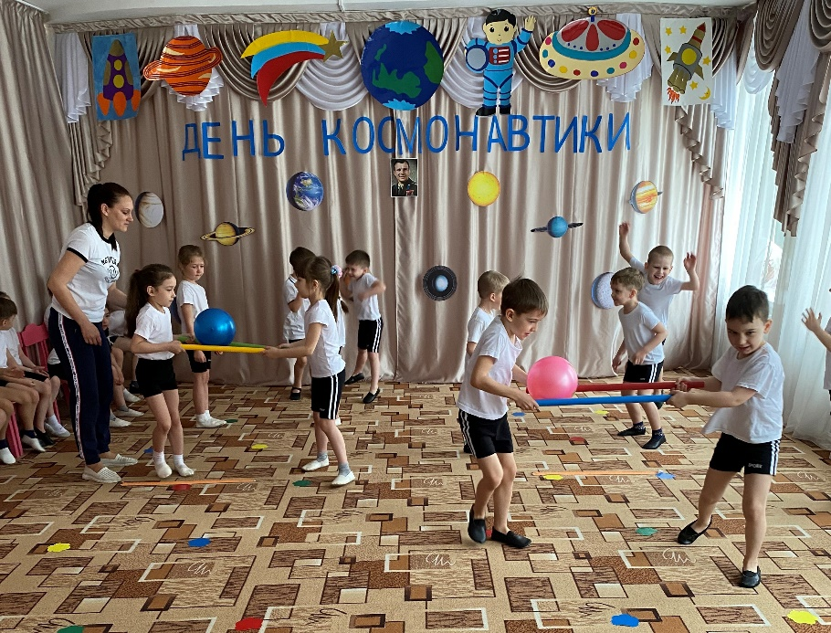

- «Невесомость» Прыжки на фитболах
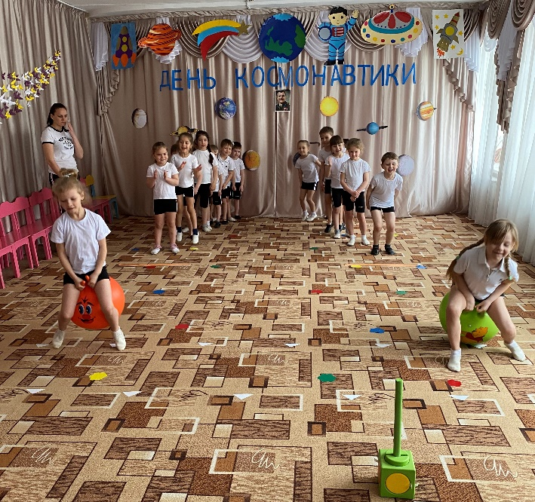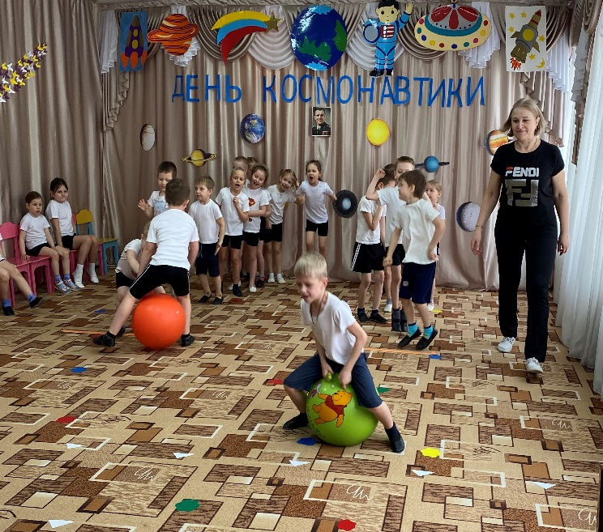
- Пройди по звездному пути
На полу перед каждой командой лежит веревка с приклеенными звездами. Дети пробегают по звездам.
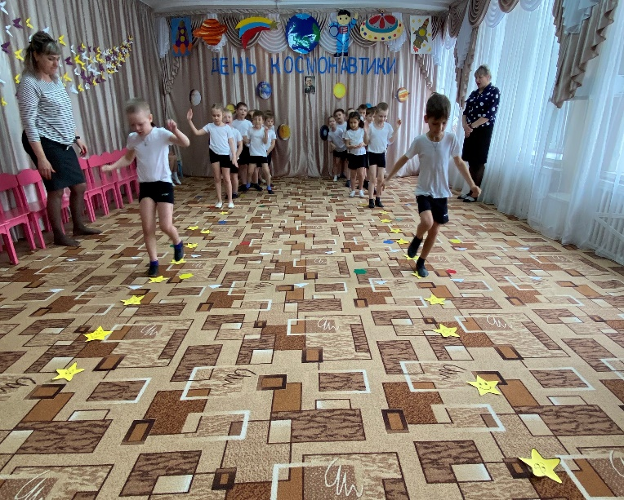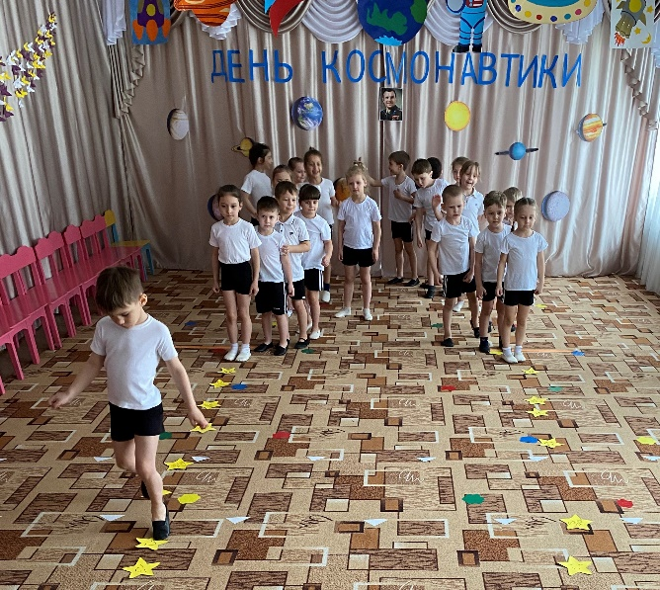

- Игра «Летающие тарелки»
Дети выполняют задание: собирают желтые космические тарелки в большой желтый обруч «планету», красные тарелки в красный обруч, синие – в синий, зеленые – в зеленый.
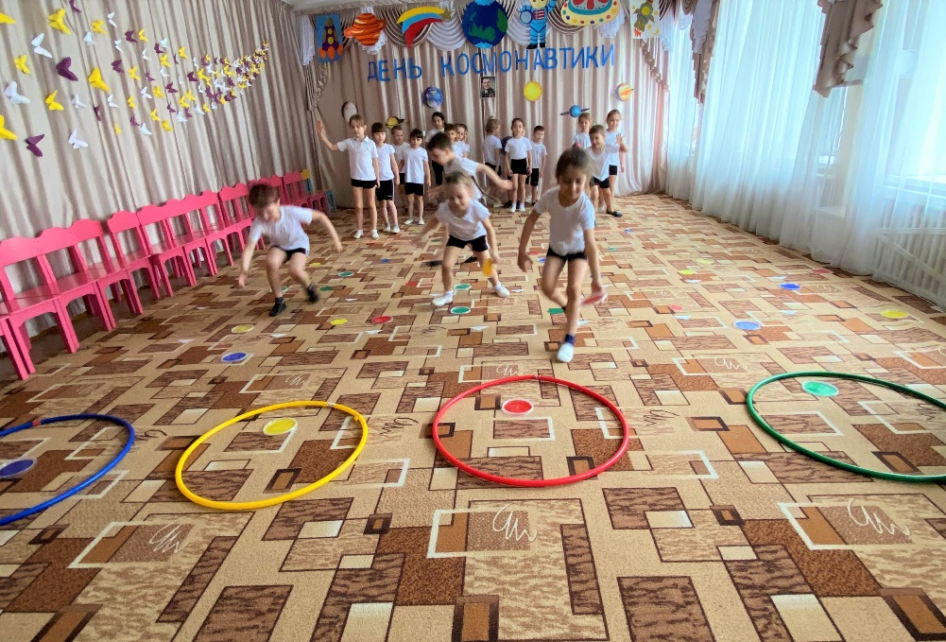
- Игра «Добавь словечко»
Главным правилом у нас Выполнять любой (приказ).
Космонавтом хочешь стать? Должен много-много (знать).
Любой космический маршрут Открыт для тех, кто любит (труд).
Только дружных звездолёт Может взять с собой (в полёт).
Скучных, хмурых и сердитых Не возьмём мы на (орбиту).
Чтобы глаз вооружить И со звездами дружить,
Млечный путь увидеть чтоб, Нужен мощный… (телескоп).
До луны не может птица Долететь и прилуниться,
Но зато умеет это Делать быстрая… (ракета).
У ракеты есть водитель, Невесомости любитель.
По-английски астронавт, А по-русски… (космонавт).

- Эстафета «Лунный грунт»
Дети садятся на пол по-турецки в колонну, впереди капитан . Перед ним в обруче лежат мячики. Он берёт один мячик и над головой передает следующему и так далее по цепочке, последний участник складывает мячики в корзину.
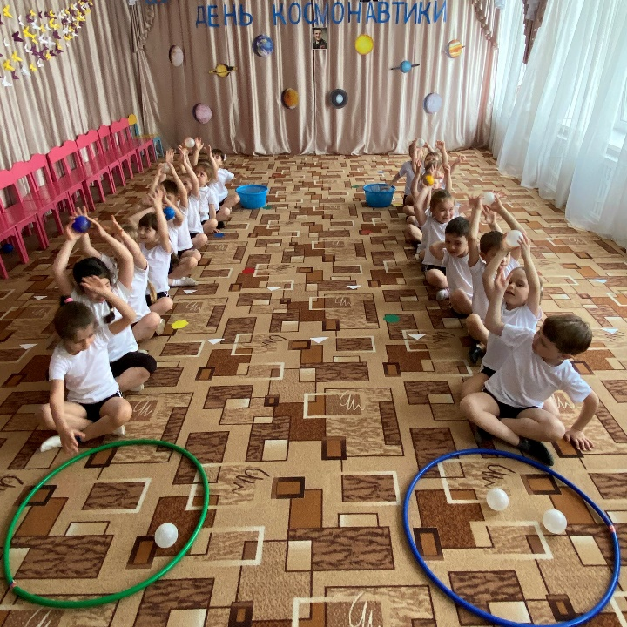
7. Игра на развитие мелкой моторики рук «Чья ракета быстрее долетит».
В центре зала лежит планета, к ней прикреплены ленты как лучи, на концах привязаны палочки- ракеты. Командир, штурман, и по два члена каждой команды наматывают на палочки ленты до планеты кто быстрее.
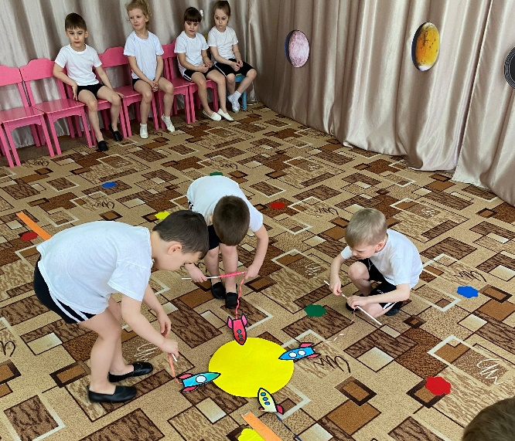
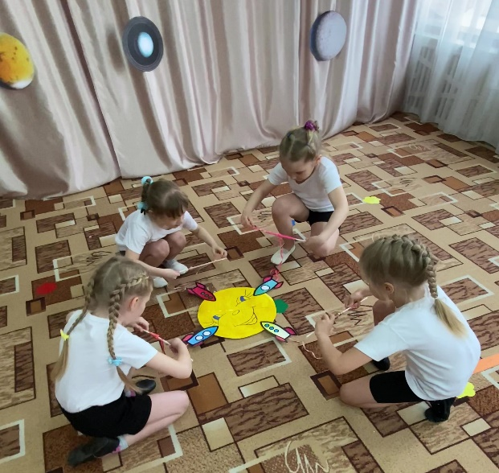

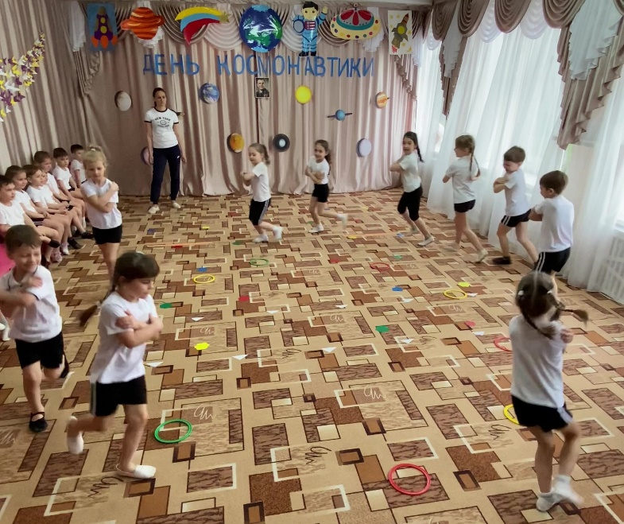
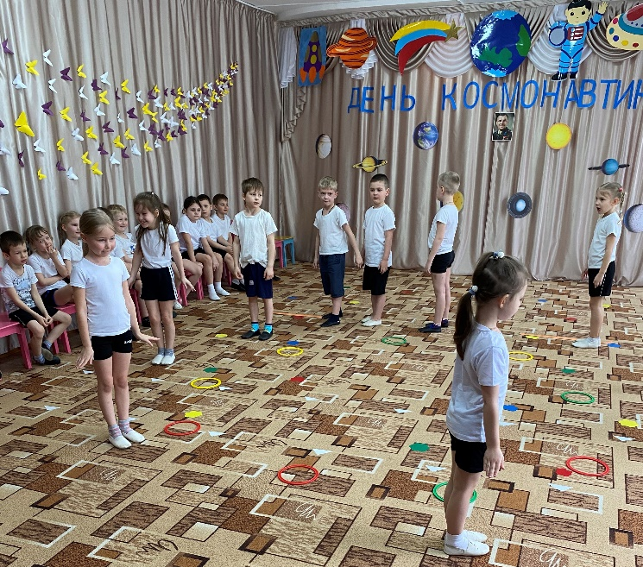
- Спортивно-музыкальная игра «Десять лунатиков»

Инструктор по физкультуре Вот мы и вернулись из полета, выполнили сложные задания, были смелыми, ловкими, дружными.

